
Buenos Aires, 21 de enero de 2026.
.

Trabajo de Investigación Final (TIF) - Recomendación de los Evaluadores

Título del TIF
Trabajo de Investigación Final- Mindx.

Autor/es (Consignar para cada caso: Apellido, Nombre - LU)
Arcauz, Constanza- LU: 1148591
Chalup, Brisa- LU: 1150563
Errandonea, Juan Ignacio- LU: 1149665
Laterza, Juan Ignacio- LU: 1153574
Jerez, Maria Candelaria- LU: 1151034

TIF presentado para la obtención del título de:
Licenciatura en Comercialización.

Nota Final
2 (dos) …………………………………………………………………………………………………………

Se recomienda su publicación en la Web de la Biblioteca SI NO

X

Evaluadores (Consignar Apellido, Nombre)
Maltagliatti, Nancy

Firma Director de Carrera……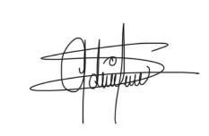…... Aclaración …Adriana Santiago Peña ……………….

